**Guía de Creación de un Proyecto Java**

**Curso: Estructura de Datos y Algoritmos**

#### OBJETIVOS

* Manual de creación de un proyecto en IntelliJ.

Presentación de un manual, para crear un proyecto en IntelliJ, paso a paso.

#### DESARROLLO DE LA SOLUCIÓN

Cargar intelliJ y seleccionar la opción de **create new project**

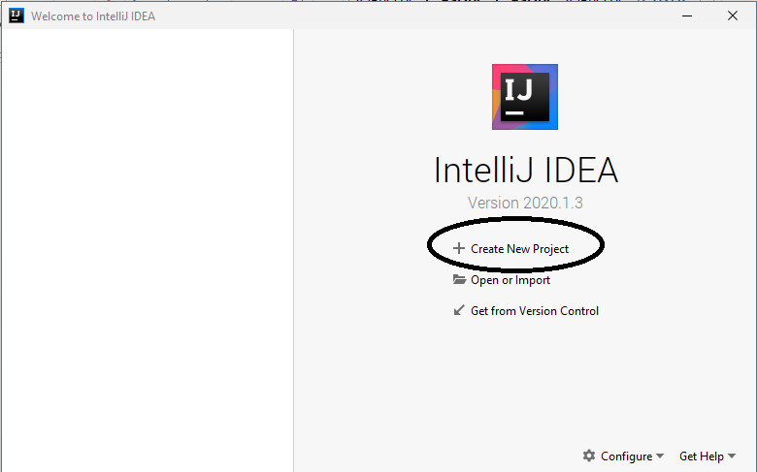

Seleccionar Java y dar next

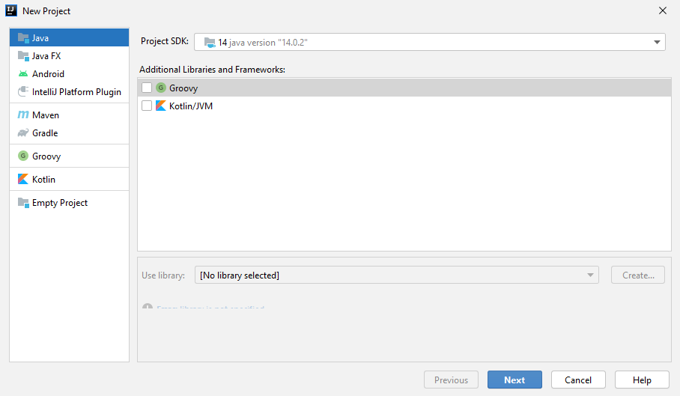

Muestra la pantalla de creación de un proyecto

Seleccionar la casilla de Create Project from template

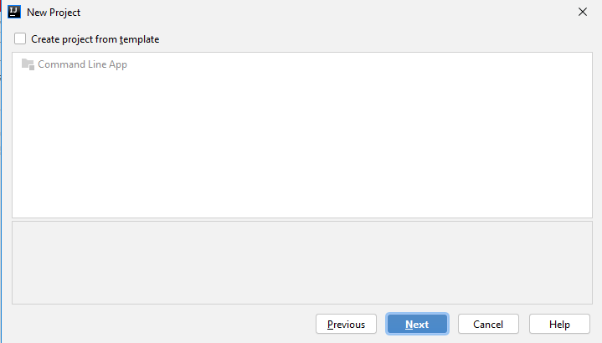

Luego dar Next

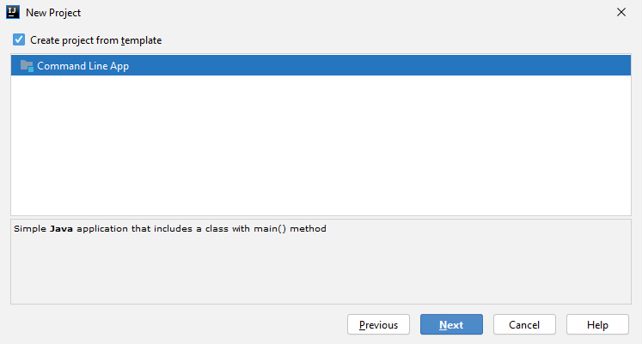

En Project name, asignar un nombre al proyecto.

En Project location, indicar el lugar donde se guarda el proyecto, si lo va a cambiar de lugar seleccionar los 3 puntos y elegir el lugar donde guardar el proyecto.

Presionar Finish

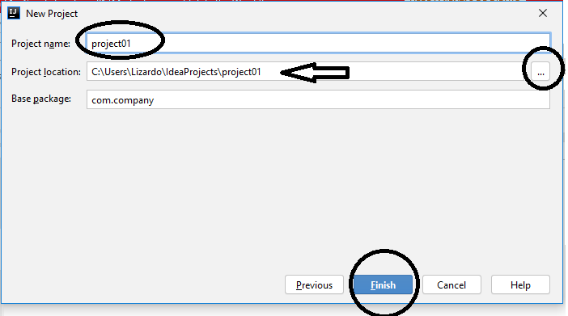

Dar OK, para que se cree la carpeta donde se guarda el proyecto

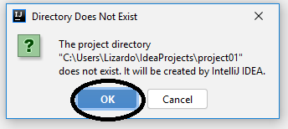

Aparece la pantalla para escribir el programa. Esto se realiza dentro del main

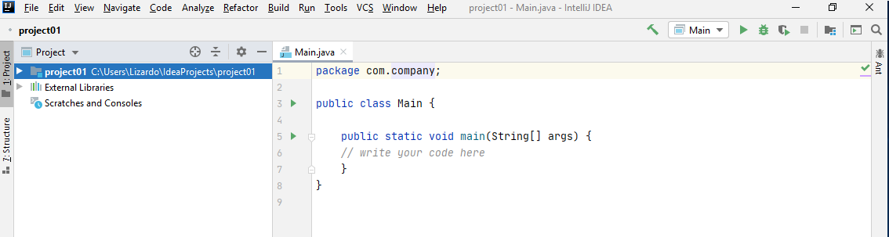

Escribir el programa y ejecutarlo, seleccionando la flecha verde.

El resultado se muestra en la parte inferior

